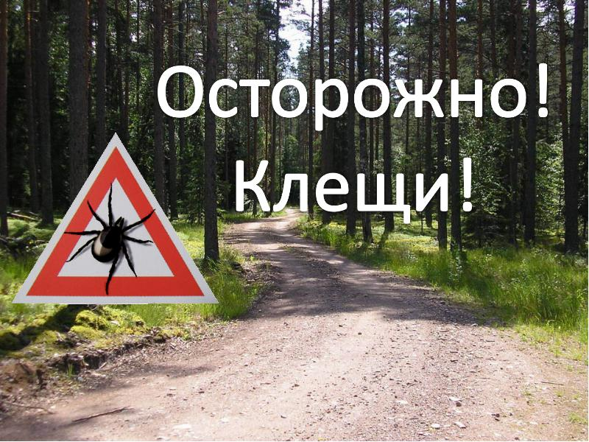
Осторожно - клещи! (Памятка населению)

Излюбленные места обитания клещей - влажные, густые, сильно захламленные беспорядочными вырубками участки леса, с очень густым травяным покровом, заросшие подлеском смешанные леса.
На обжитой территории (около садоводств, дорог, троп) встречается клещей больше, чем на участках, не тронутых человеком. Клещ не переносит прямого солнечного света и сухого воздуха. Распространено ошибочное мнение, что клещ прыгает на запах человека с деревьев. На самом деле, сидя на траве или кустарнике, растущем вдоль троп или дорог, клещи цепляются за одежду проходящего человека. Затем клещ перебирается на свободные от одежды участки тела, чаще всего на спину, шею, волосистую часть головы, подмышечные и паховые области, где более нежная кожа.
Возбудитель болезни (вирус) передается человеку в первые минуты присасывания зараженного вирусом клеща. К заражению клещевым вирусным энцефалитом восприимчивы все люди.
Заражение населения возможно:
- при укусе зараженным клещом;
- при употреблении в пищу сырого молока коз, коров, у которых в период массового нападения клещей вирус может находиться в молоке;
- при заносе клещей животными (собаками, кошками) или людьми – на одежде, с цветами, ветками и т.д. и дальнейшем присасывании клеща;
- при раздавливании клеща или расчёсывании места присасывания.
Заболевание клещевым вирусным энцефалитом можно предупредить с помощью неспецифической и специфической (введение вакцины и противоэнцефалитного иммуноглобулина) профилактики.
Инкубационный период (скрытый период заболевания) составляет до 30 дней, наиболее часто 7-14 дней, поэтому очень важно установить первые признаки заболевания. При появлении в этот период времени температуры, слабости или недомогания, ломоты в теле, необходимо обратиться к врачу и обязательно сказать о факте присасывания клеща.
Первые признаки заболевания клещевым энцефалитом, иксодовым клещевым боррелиозом, эрлихиозом во многом схожи. После скрытого периода у заболевшего повышается температура до 37,5-38 градусов, появляются слабость, головная боль, тошнота, раздражительность. Если подобные симптомы отмечаются после регистрации случая присасывания клеща, то первое, что нужно сделать, это обратиться в больницу за медицинской помощью. Чем раньше поставлен диагноз и назначено эффективное лечение, тем больше вероятность успеха в полном выздоровлении без перехода заболевания в хроническую форму и последующей инвалидности.
Нужно помнить, что одной из главных мер профилактики клещевого энцефалита является недопущение присасывания клеща.

Для этого необходимо:
- при посещении лесных и дачных угодий использовать противоклещевые костюмы или тщательно заправлять одежду, чтобы клещи не могли попасть за воротник (рубашки заправлены в брюки, ворот рубашки застегнут, брюки заправлены в голенища сапог, манжеты рукавов плотно прилегают к руке, волосы должны быть заправлены под головной убор);
- использовать отпугивающие средства (репелленты), для обработки верхней одежды или открытых участков тела, в соответствии с инструкциями к данным средствам (применяться должны только средства, зарегистрированные на территории РФ). При использовании репеллентов обязательным условием является соблюдение мер предосторожности, личной гигиены.
- необходимо учитывать, что применение репеллентов для индивидуальной защиты от клещей не должно отменять проведение специфической профилактики клещевого вирусного энцефалита.
- находясь в природном очаге клещевого вирусного энцефалита в сезон активности клещей, проводить поверхностный осмотр своей одежды через каждые 1 - 1.5 часа. Не забывать, что обычно клещи присасываются не сразу! При возвращении домой необходимо снять одежду и тщательно её осмотреть.
- на опасной территории тщательно выбирать места стоянки, ночевки (предпочтительны сухие сосновые леса с песчаной почвой или участки, лишенные травянистой растительности), нельзя садиться или ложиться на траву.

Если клещ присосался:
Присосавшегося к телу клеща необходимо удалить сразу после обнаружения, стараясь не оторвать погруженный в кожу хоботок, и обратиться в медицинское учреждение для решения вопроса о необходимости специфической профилактики (введение иммуноглобулина). Чем быстрее клещ снят с тела, тем меньшую дозу возбудителя он передаст!
Для удаления присосавшегося клеща необходимо накинуть на основание погруженного в ткани хоботка петлю из простой нити. Концы нити соединить вместе и начать медленно скручивать до полного затягивания петли и извлечения клеща. Клеща также можно удалить с помощью кусочка льда, приложив его к месту присасывания на некоторое время. От холода клещ сам вытаскивает хоботок и отделяется.

Если вы желаете исследовать клеща, то при этом необходимо соблюдать следующие правила:
- для исследования пригодны только живые клещи;
- клещей нельзя смазывать маслами, кремами, вазелином, керосином и т.п.;
- удаленного клеща следует поместить в чистую посуду (пробирка, пузырек, баночка и т.п.), в которую с целью создания повышенной влажности, предварительно поместить чуть смоченную водой бумагу;
- хранение и доставка клещей с соблюдением вышеуказанных условий возможны только в течение двух суток.
- ранку в месте присасывания клеща рекомендуется обработать йодом и тщательно вымыть руки.

